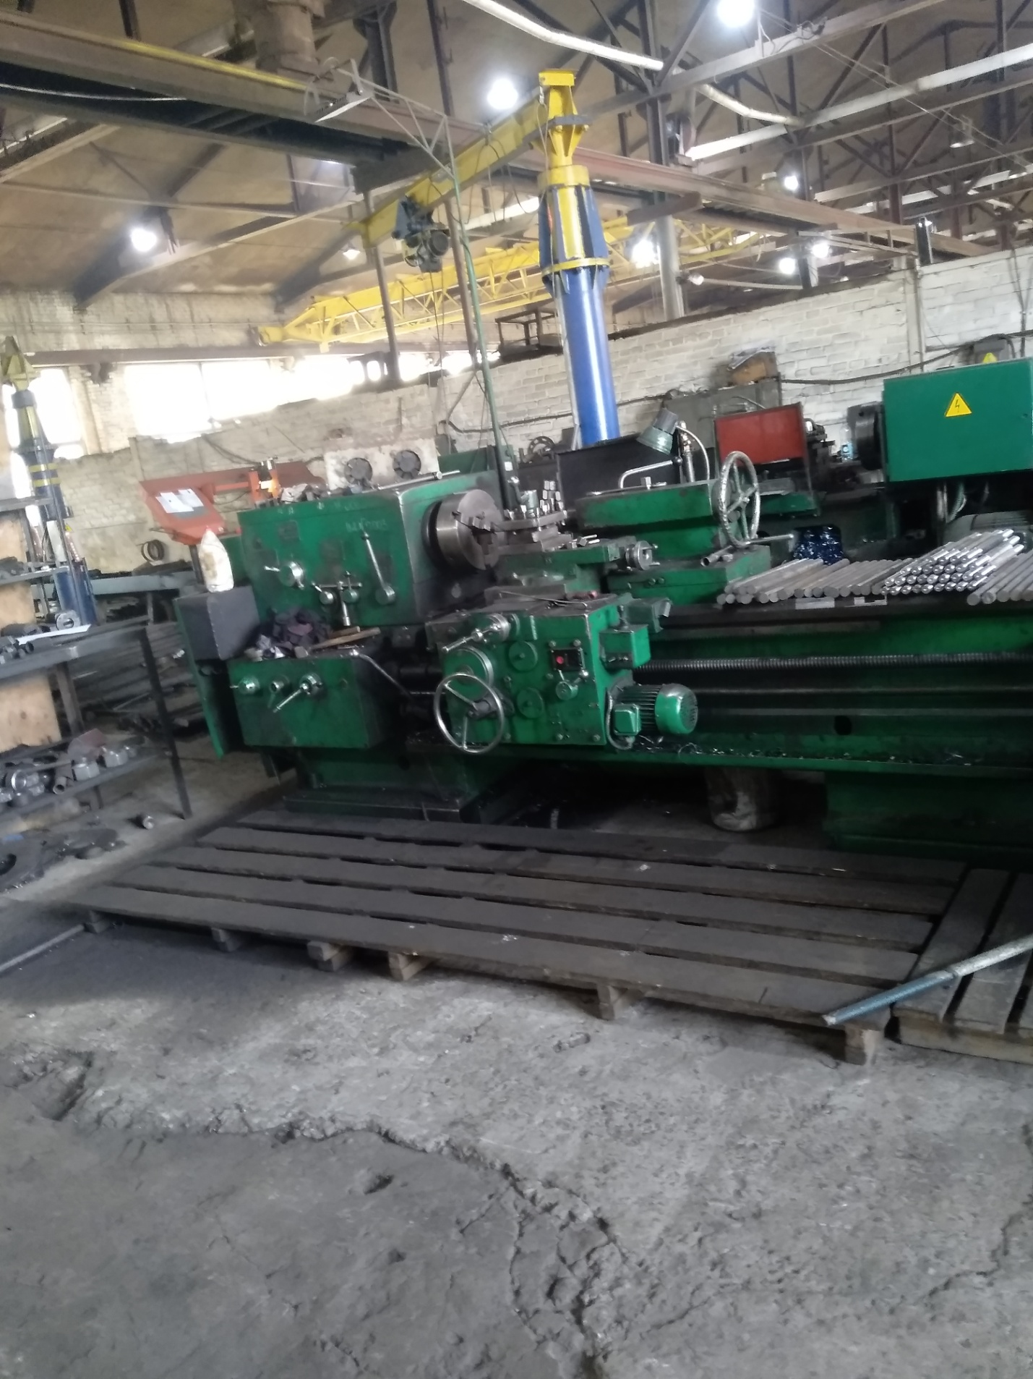

**СТАНОК СБОРНО-МЕХАНИЧЕСКОГО УЧАСТКА**